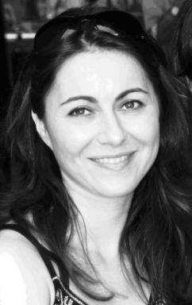 MAGALI LACHAUD

Identifiants chercheurs

- IdHAL : magali-lachaud
- IdRef : 146646088

Présentation

Publications

Article dans une revue (1)

« Étudier le théâtre de Molière au regard des farces et fabliaux du Moyen Âge : exemple de progression, compétences visées, intérêt culturel »
Magali Lachaud
Recherches pédagogiques. Revue de l’Association Marocaine des Enseignants de Français, 2005, n°11, p. 53-68
Article dans une revue
hal-01146867v1

Communication dans un congrès (2)

« Les œuvres médiévales, entre lectures scolaires et lectures privées »
Magali Lachaud
« Formation des lecteurs. Formation de l’imaginaire », Apr 2005, Montréal, Canada. p. 107-123
Communication dans un congrès
hal-01147180v1
« Histoire et Fiction dans la littérature pour enfants en France :les adaptations de La Chanson de Roland »
Magali Lachaud
« L’écriture de l’histoire. Entre historiographie et littérature », Dec 2004, Le Caire (Egypte), France. p. 109-122
Communication dans un congrès
hal-01147178v1

Chapitre d'ouvrage (4)

« La construction de la Grande Europe : problèmes et possibilités » (traduction du russe vers le français)
Magali Lachaud,Elizaveta Leguenkova
Построение Большой Европы : проблемы и возможности [La construction de la Grande Europe : problèmes et possibilités], Presses de l’Université syndicale des Sciences humaines et sociales de Saint-Pétersbourg, p. 123-179, 2014
Chapitre d'ouvrage
hal-01147309v1
« Lai narratif »
Magali Lachaud
Saulo NEIVA et Alain MONTANDON. Dictionnaire raisonné de la caducité des genres littéraires, Droz, p. 449-462, 2014, « Histoire des idées et critique littéraire »
Chapitre d'ouvrage
hal-01147165v1
Fabliau
Magali Lachaud
Saulo NEIVA et Alain MONTANDON. Dictionnaire raisonné de la caducité des genres littéraires, Droz, p. 307-325, 2014, « Histoire des idées et critique littéraire »
Chapitre d'ouvrage
hal-01147162v1
« Fortune de l’épopée médiévale dans le répertoire enfantin au XIXe siècle et modes de transmission »
Magali Lachaud
Saulo NEIVA. Déclin et confins de l’épopée au XIXe siècle, Gunter Narr Verlag, p. 95-110, 2008, « Études littéraires françaises »
Chapitre d'ouvrage
hal-01147157v1

